幼儿园手型创编——滑滑梯
香蕉班
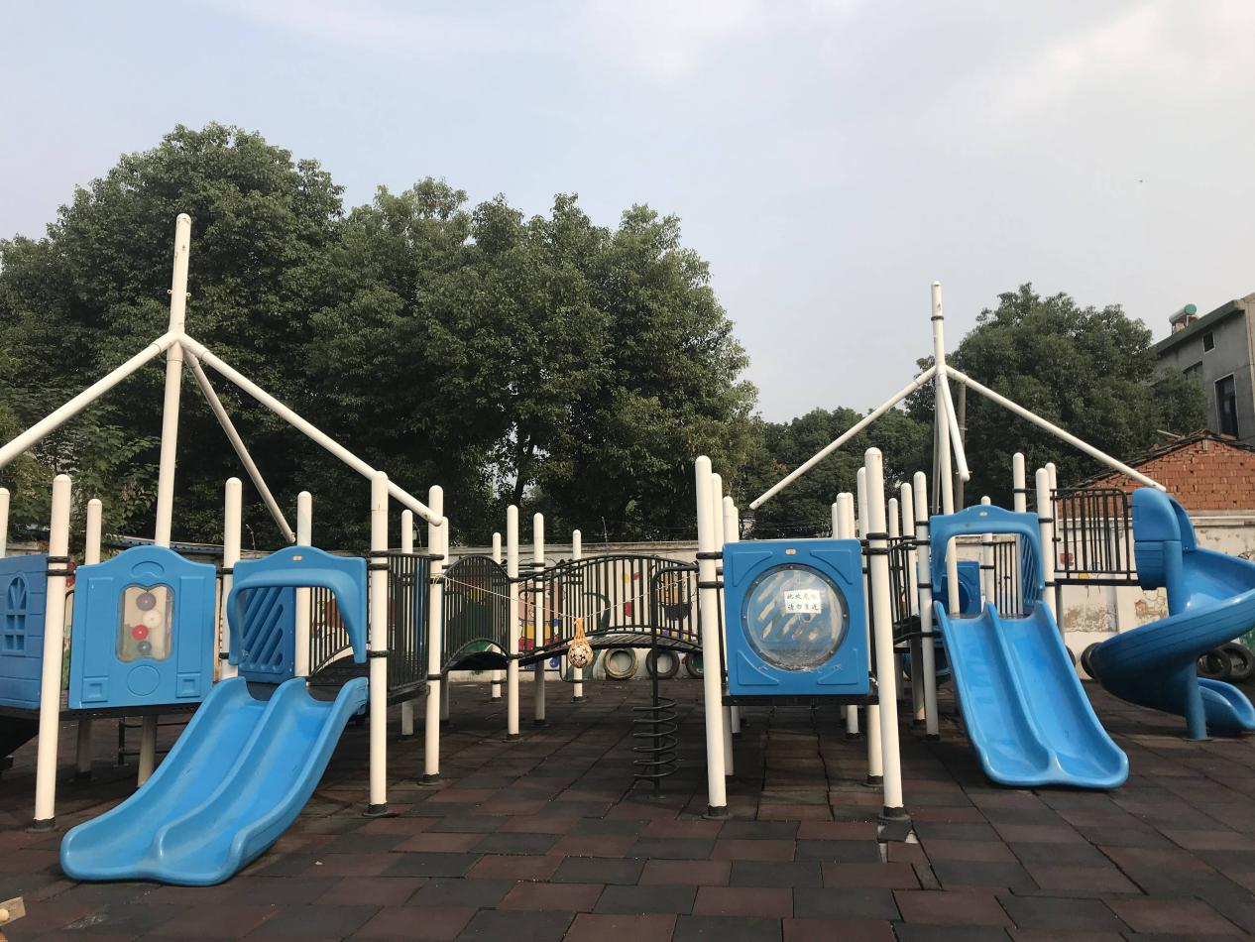
在创编之前，我们询问了小朋友们：“在幼儿园里，你最喜欢什么东西呀？”结果投票显示，大部分小朋友最喜欢的是我们的滑滑梯，每天放学的时候，总有几个小朋友不肯回家，都要玩几次滑滑梯之后才肯走。所以，今天，我们就带着小朋友们一起来到了滑滑梯这里，请小朋友们仔细观察滑滑梯的样子，然后用小手变一变你看到的滑滑梯。

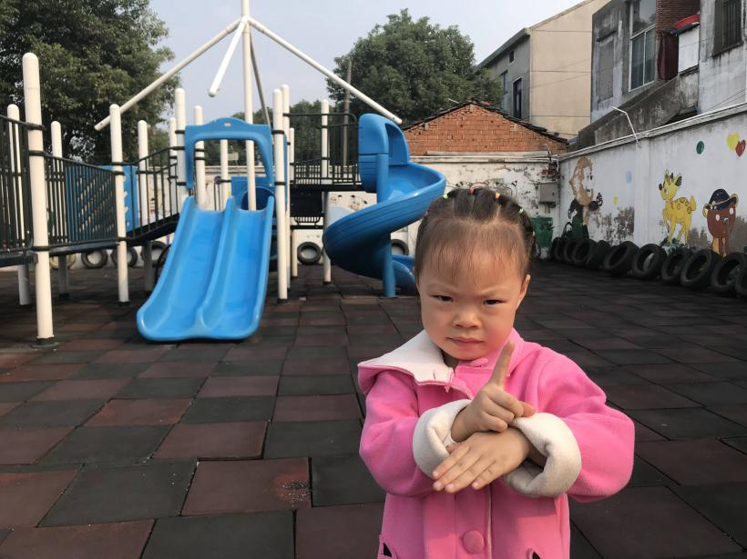
一开始，小朋友们是一个一个来变的。罗丝思说：“我变的滑滑梯上面是有杆子的，那个滑滑梯上也有杆子。”
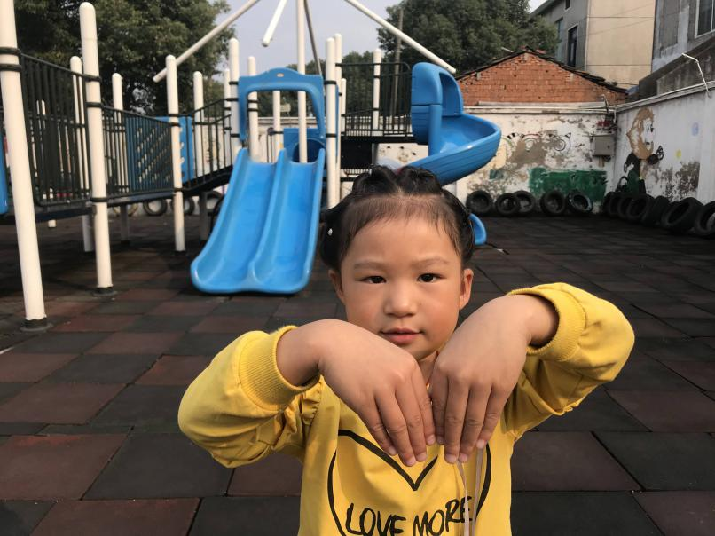
李优雅：“这是我变得双人滑滑梯。”
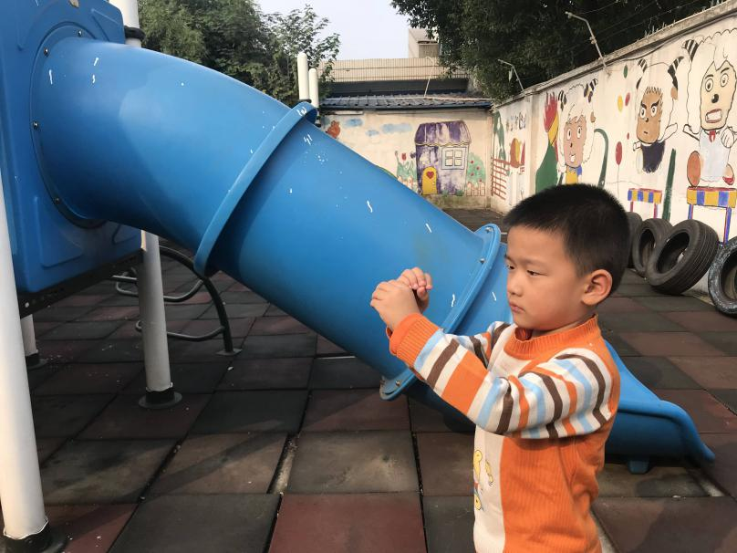
张博荃：“这是我变的长筒滑滑梯。”
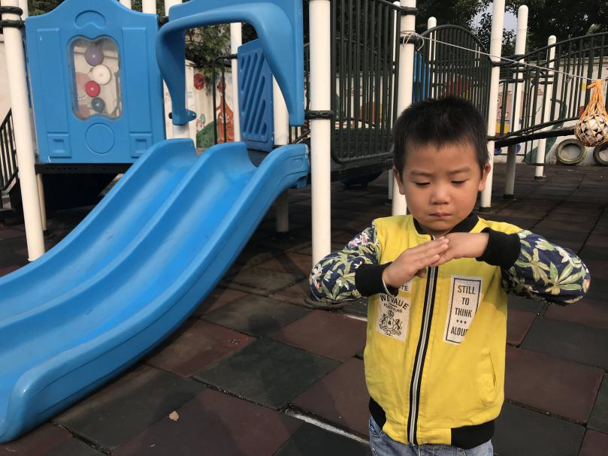
尤满意：“这是我变的可以滑下来的滑滑梯。”
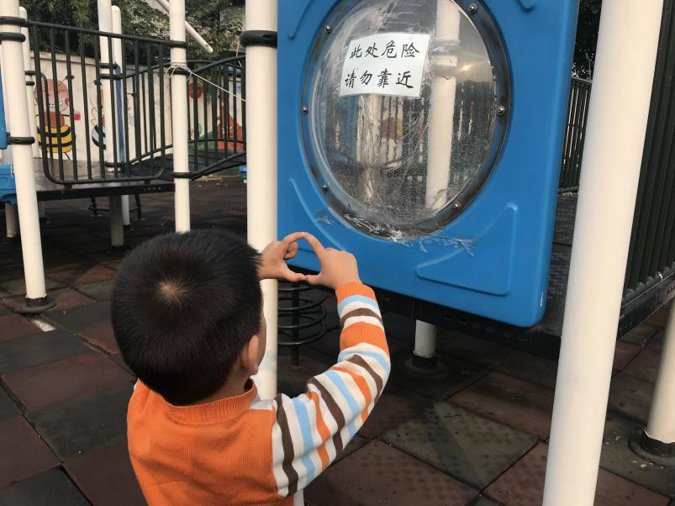
张博荃：“我变的是滑滑梯上的圆形玻璃。”
接下来是两个小朋友合作变的滑滑梯：
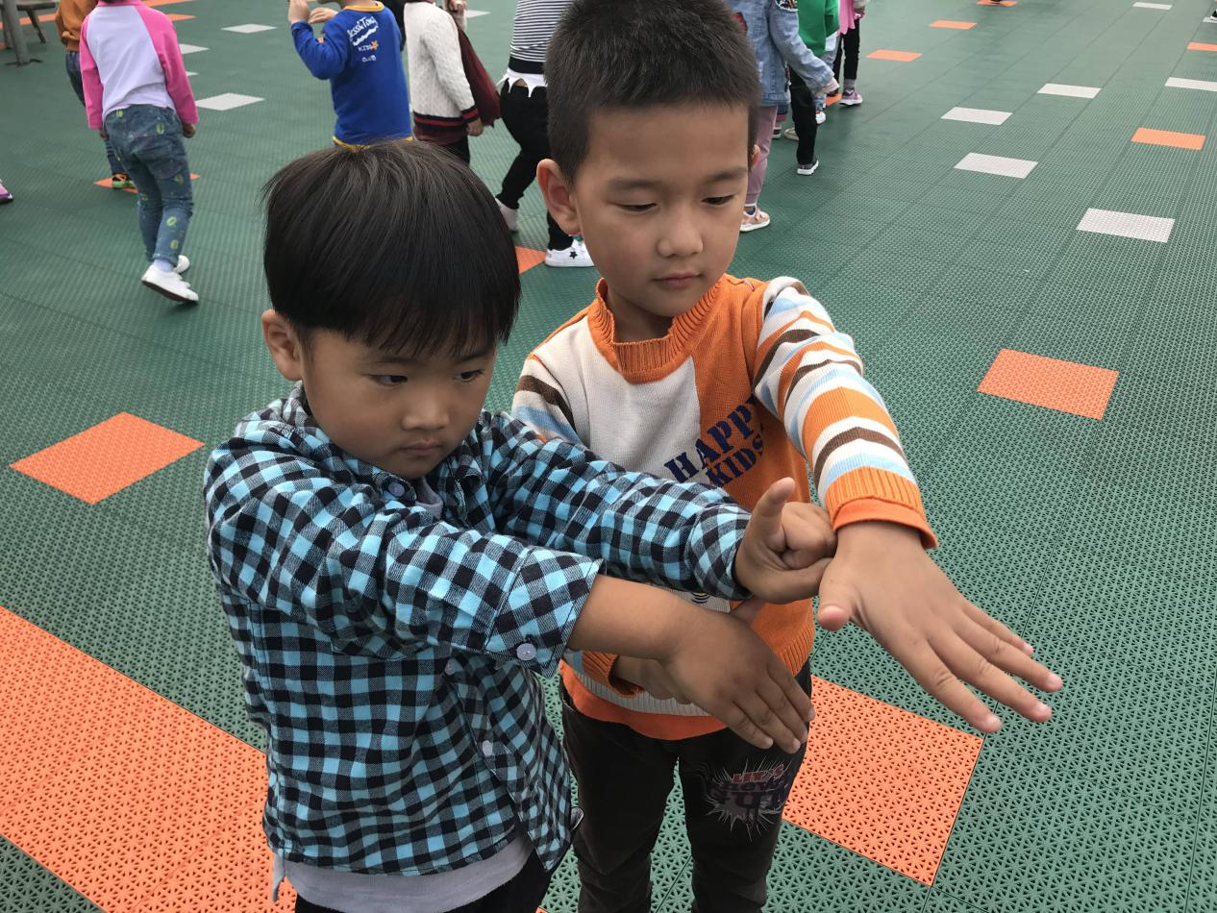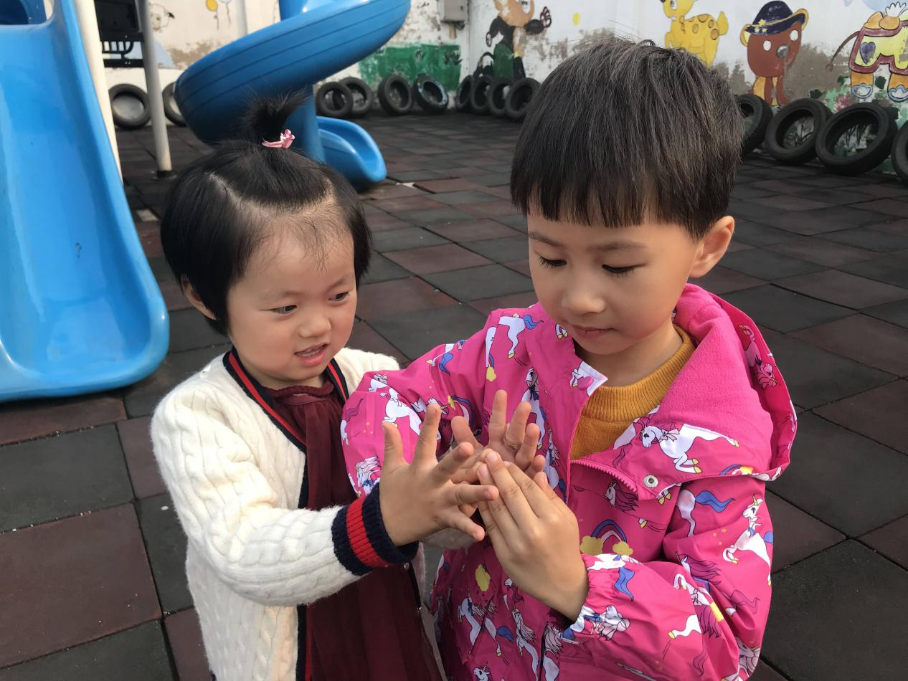
韦志垚：“我们变的是大的滑滑梯，上面有栏杆的那个”。
邹钰萱，戚钰涵：“我们的滑滑梯这个边上一条条的就是那个一条条的栏杆。”

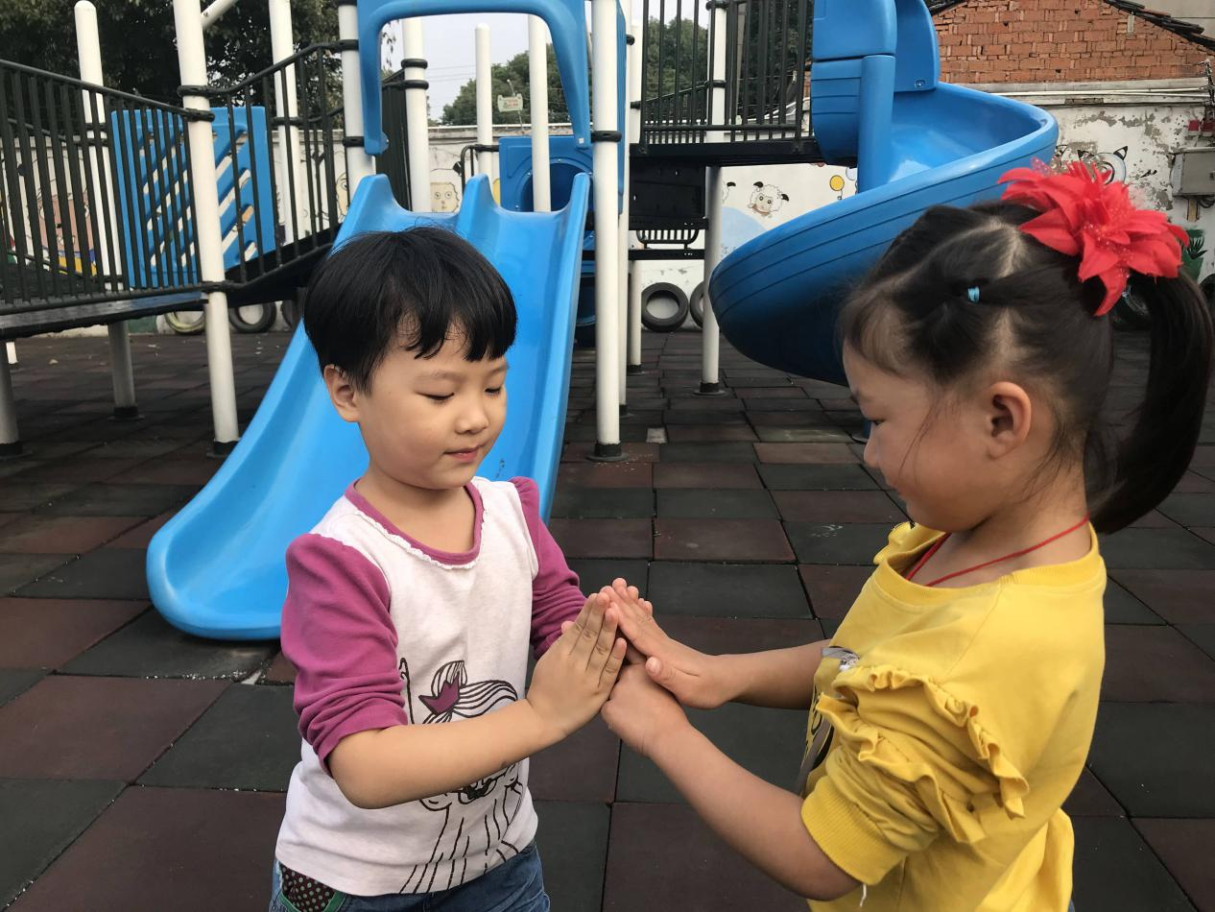
胡梓烨，李优雅：“我们的滑滑梯上有屋顶。”
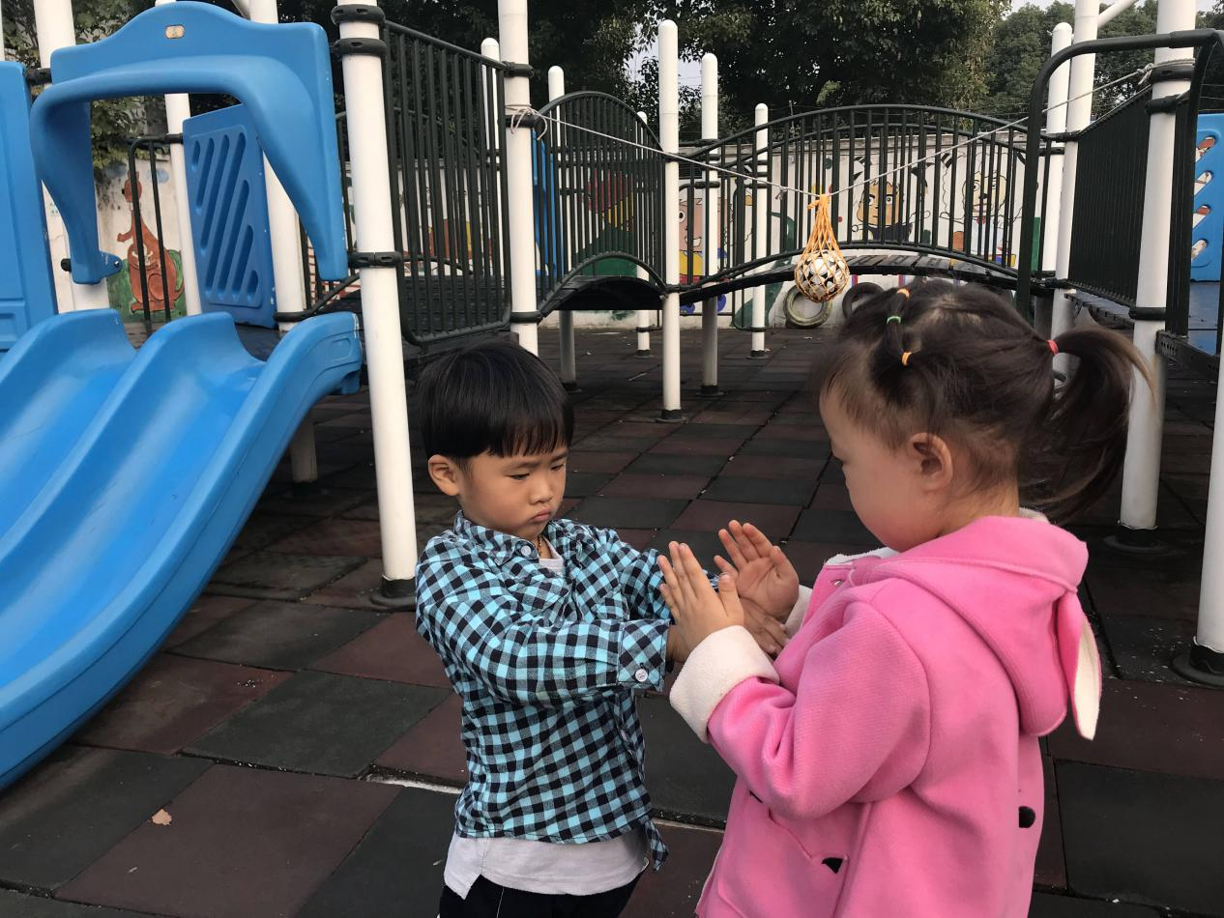
韦志垚，罗丝思：“我们变的是这里的滑滑梯，有栏杆。”

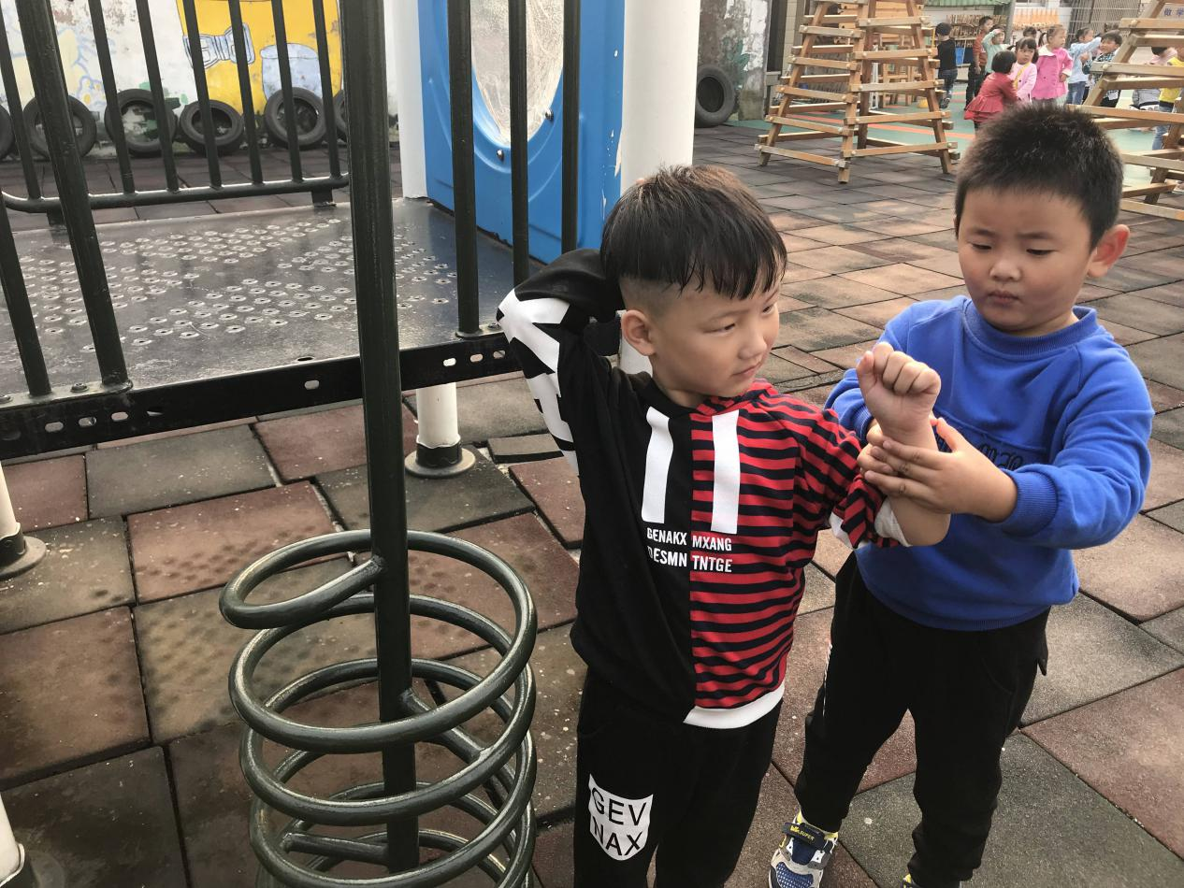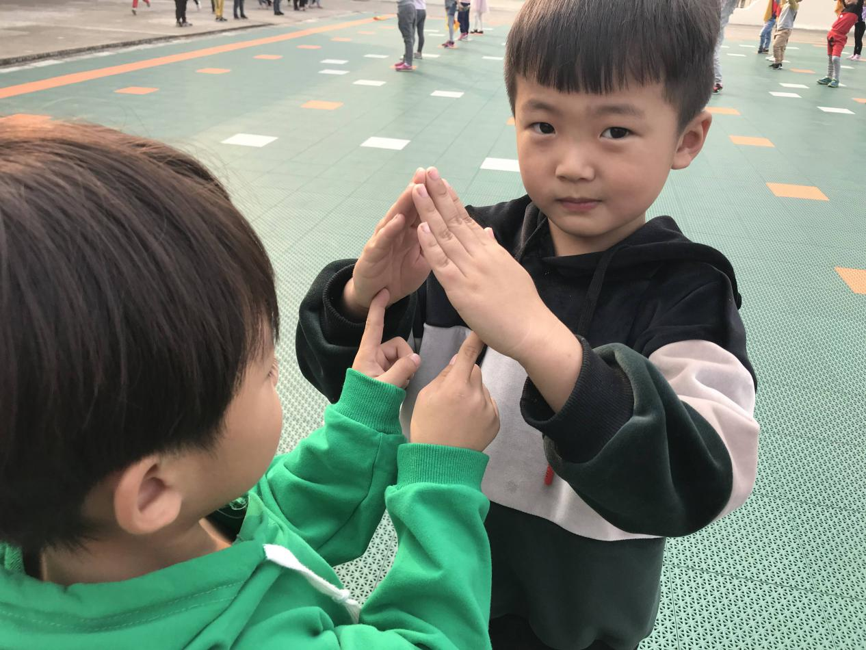
汪昊然，朱子轩：“我们做的是这个弯弯的东西，小柱子的东西。”
解俊熙，王浩臣：“这个滑滑梯是有尖屋顶的滑滑梯，下雨的时候不会淋湿了。”

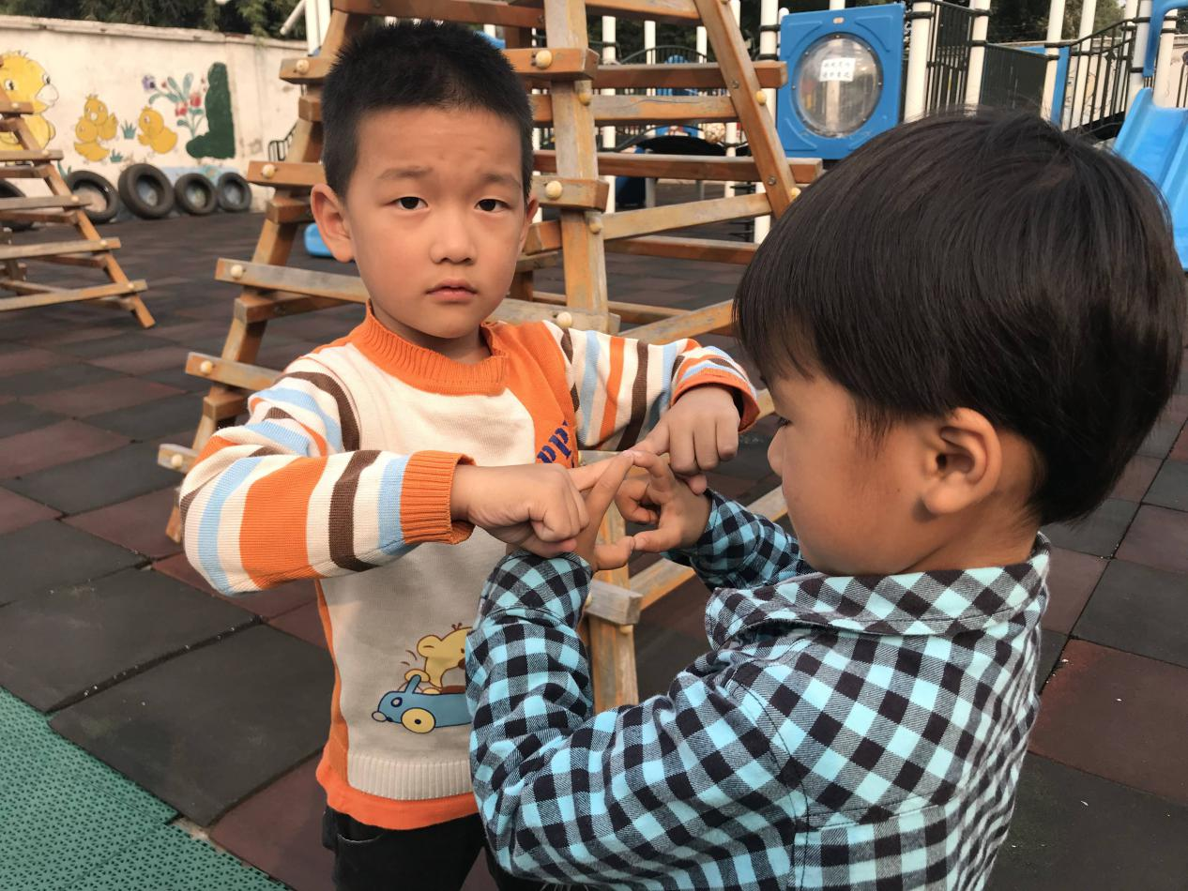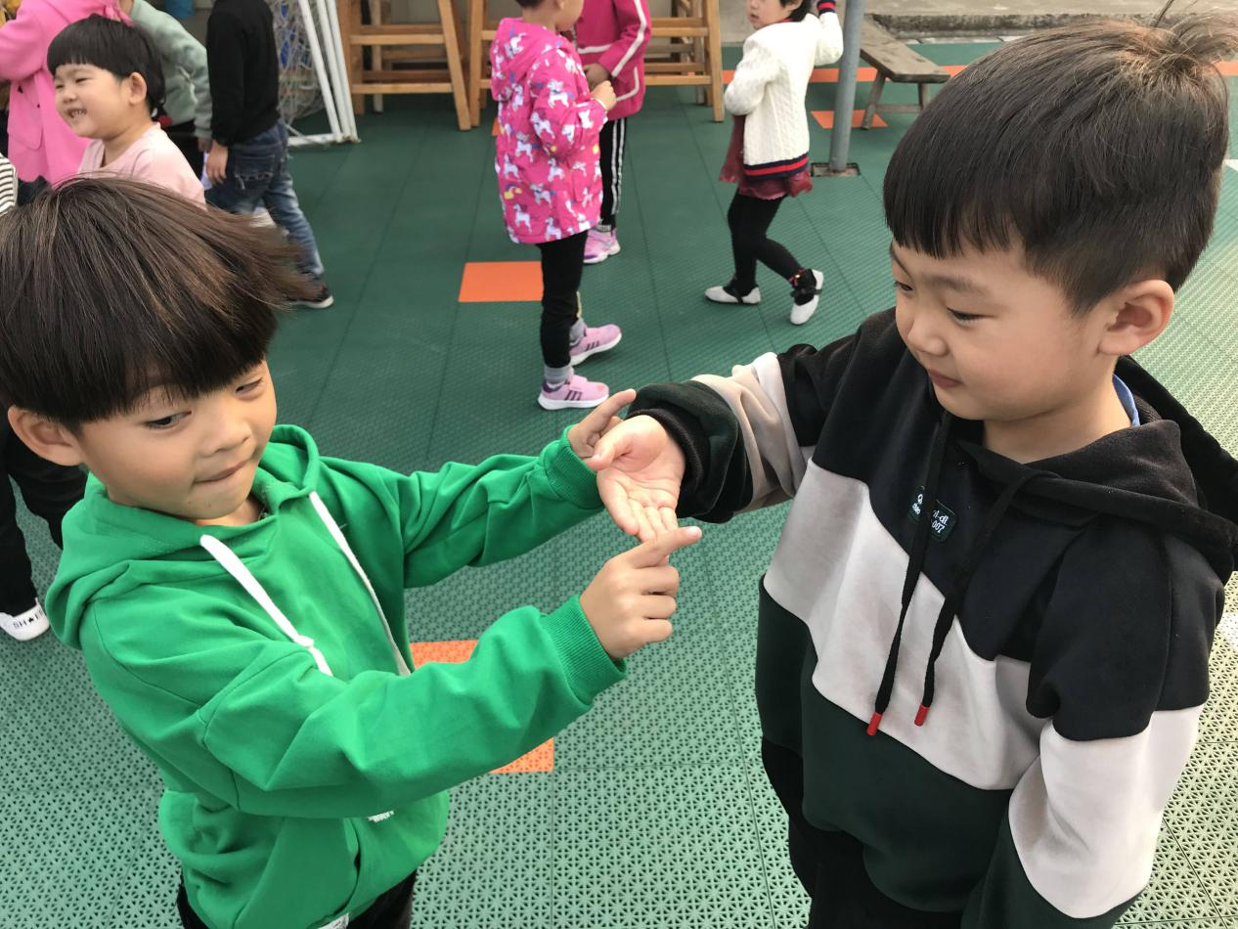
张博荃，韦志垚：“这个是大圆筒滑滑梯，从这个圆形里面滑进去的。”
王浩臣，解俊熙：“这个是香蕉滑滑梯，弯弯的。”

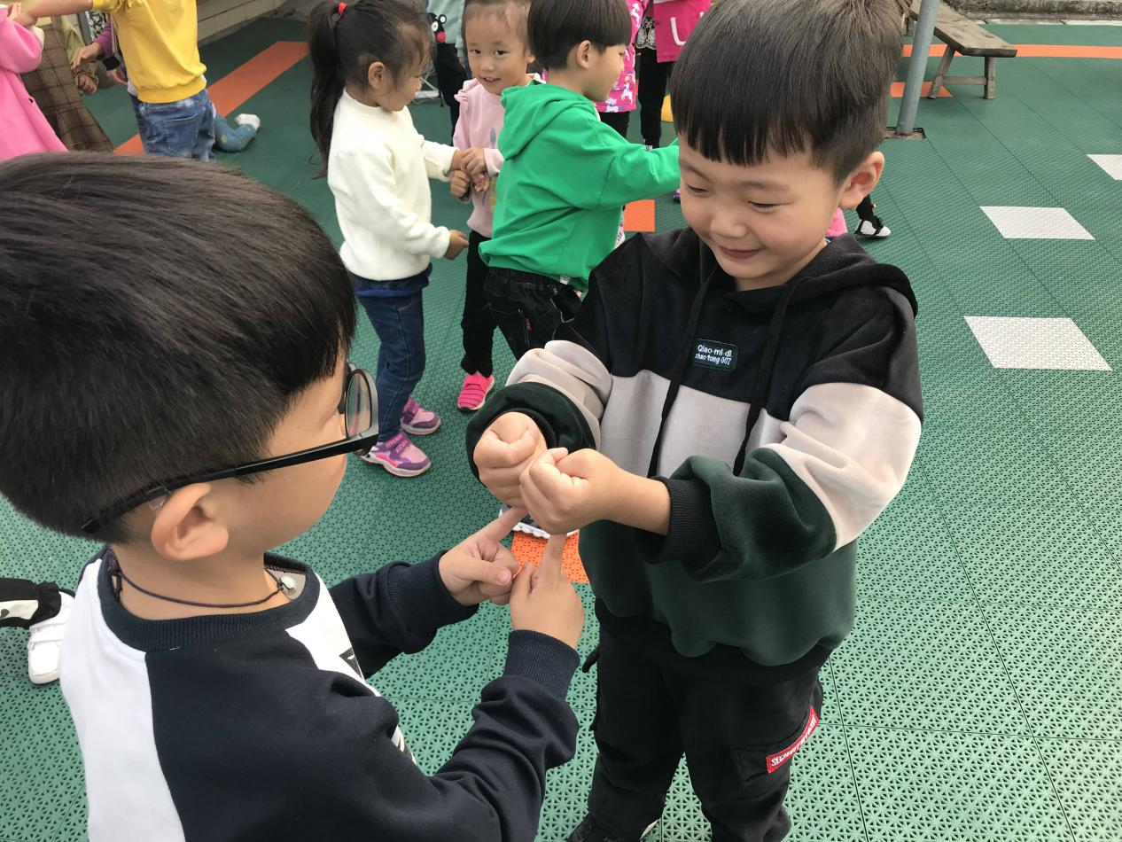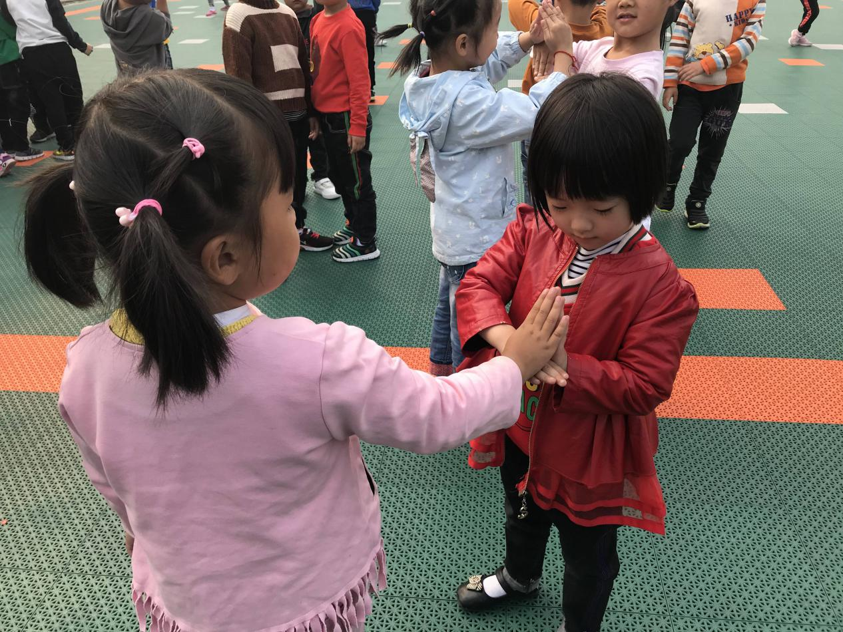
吕庆哲，解俊熙：“这个滑滑梯两边是两个大柱子。”
李梦然，曹新月：“这是我们的滑滑梯，从里面滑进去的。”

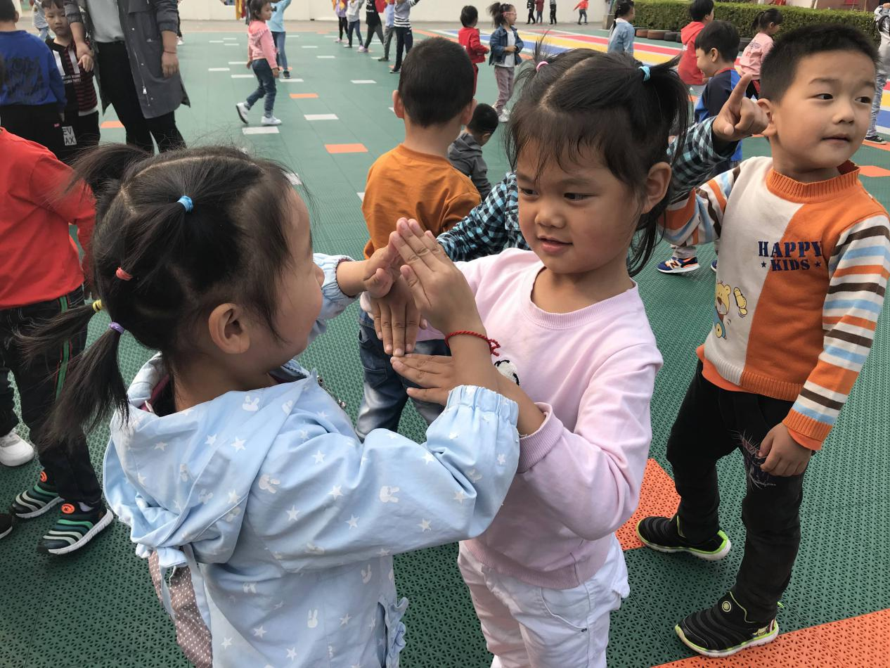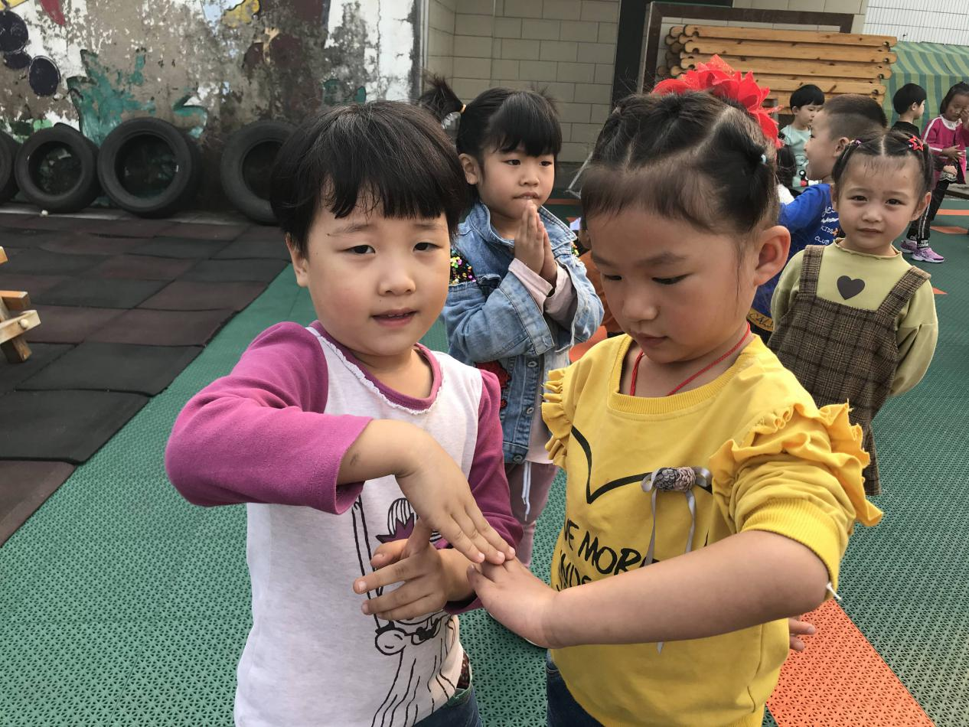
温舒羽，谢苛君：“这个滑滑梯是尖尖的。”
胡梓烨，李优雅：“这是我们的大滑滑梯，这个是楼梯。”
更多的小朋友一起合作变滑滑梯：
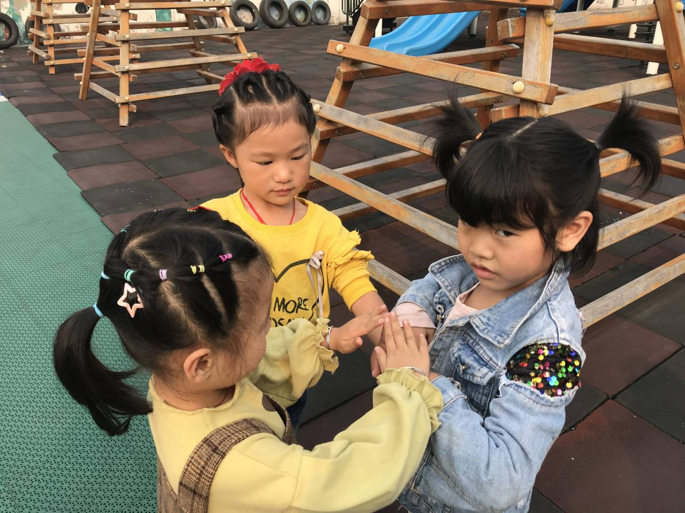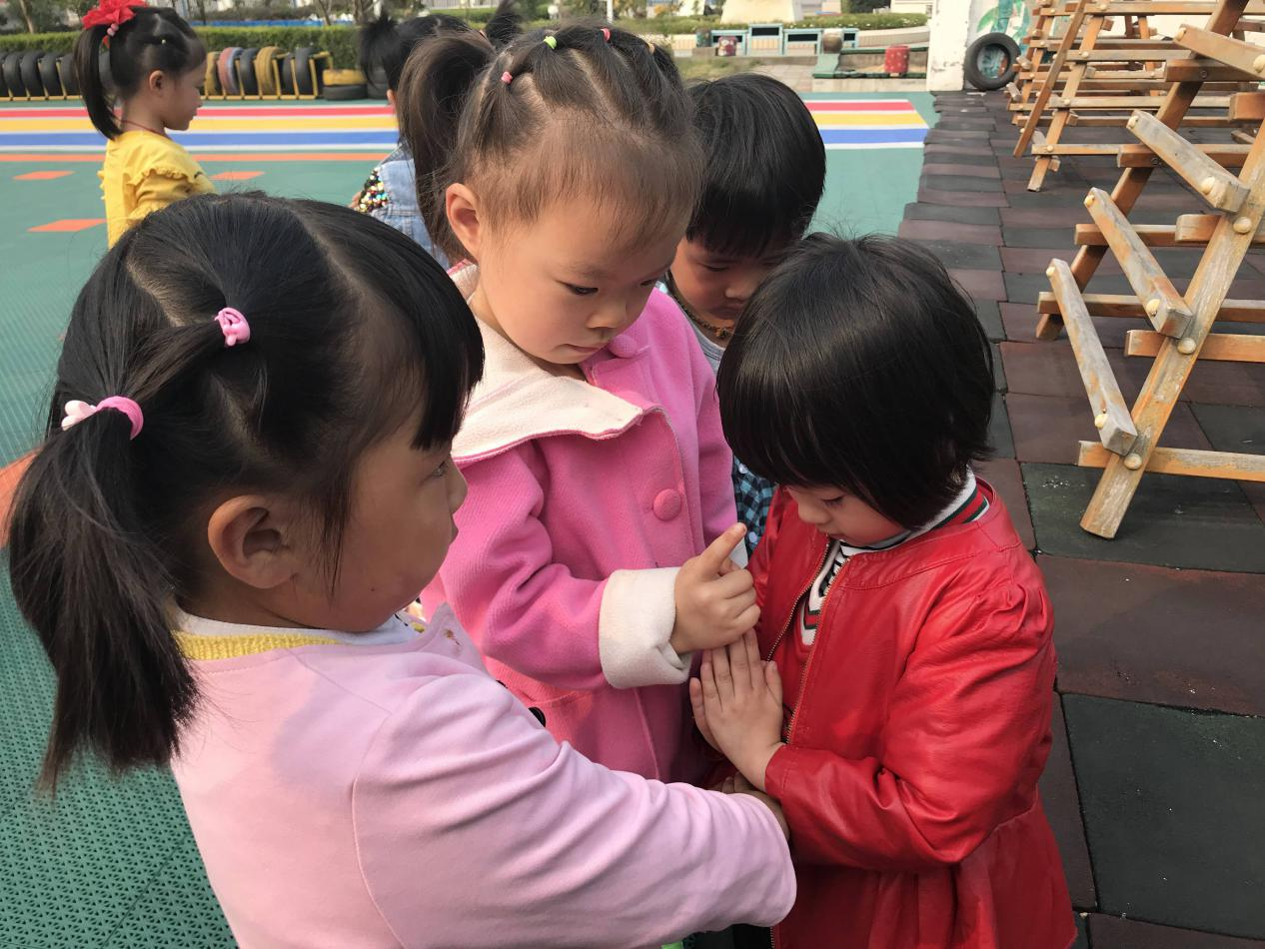
李优雅：“我们三个一起变的滑滑梯，有栏杆的。”
罗丝思：“我们的是走楼梯上去的滑滑梯。”

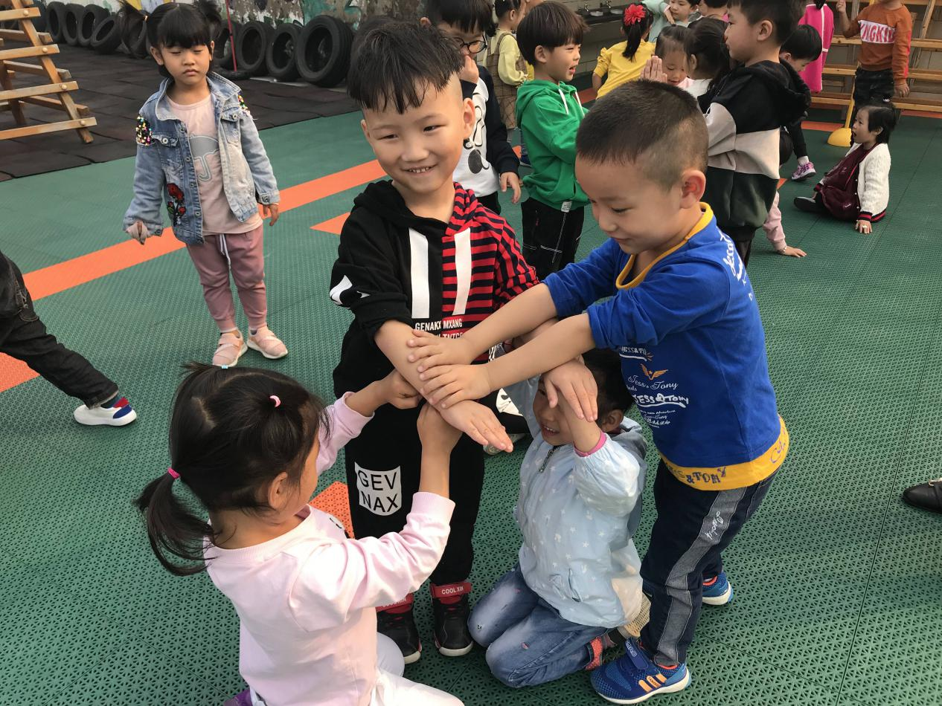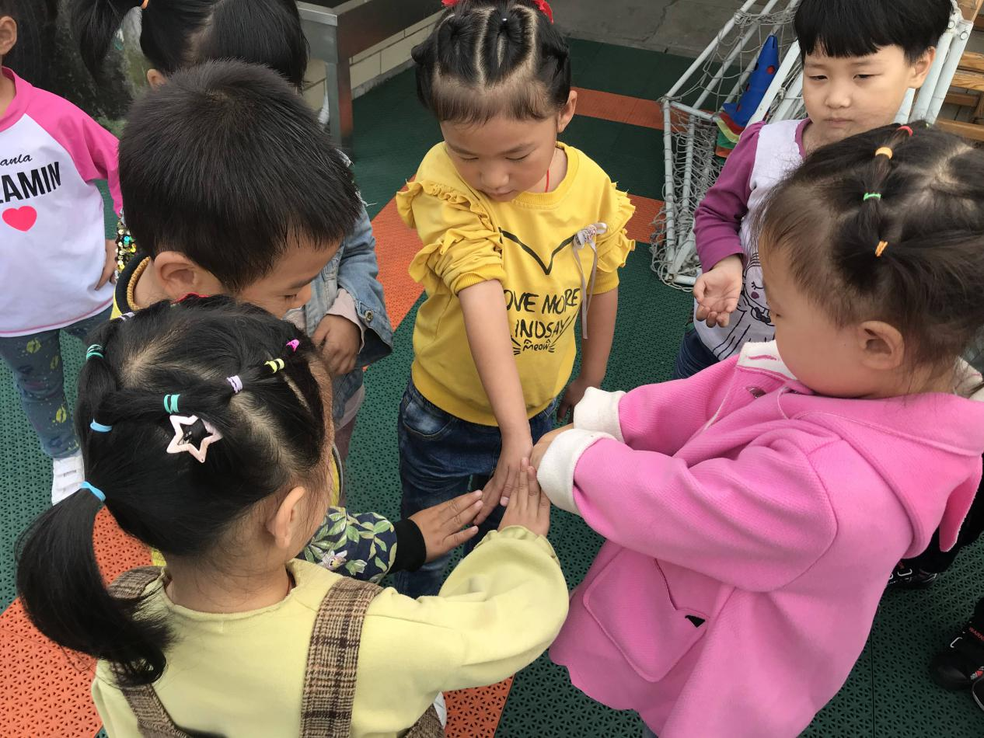
汪昊然：“我们的滑滑梯可以很多小朋友一起玩。”
孙睿婕：“这个可以从很高的地方滑下来的。”

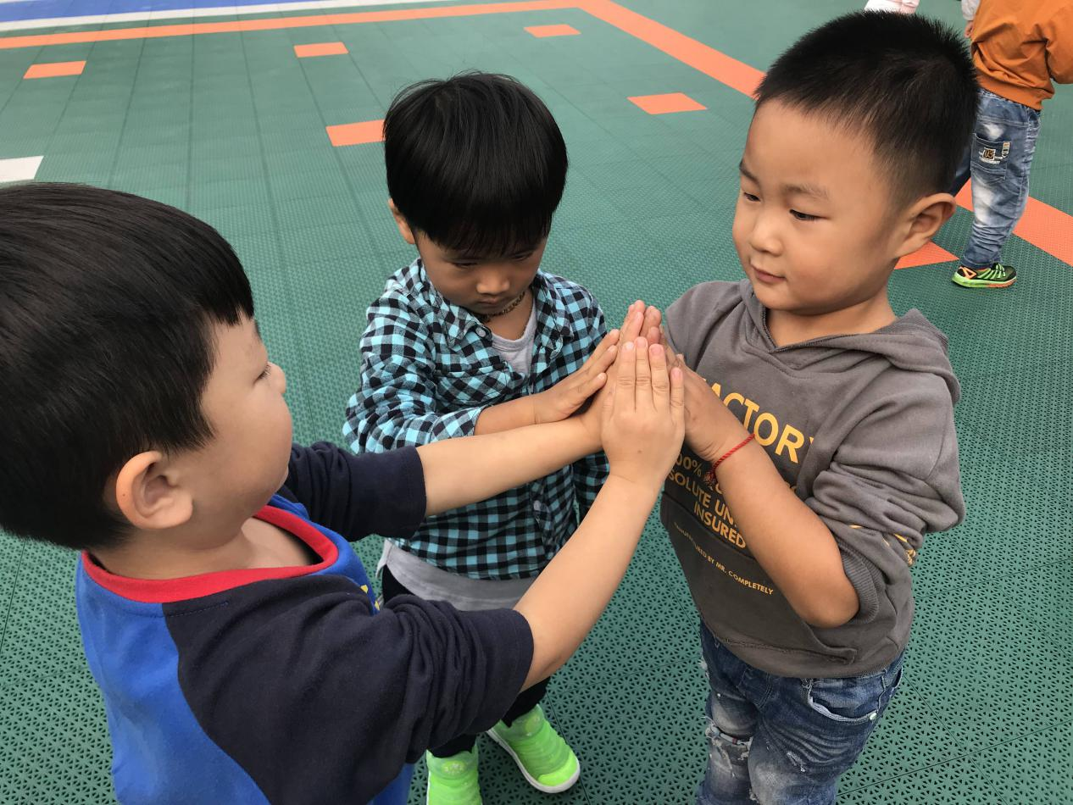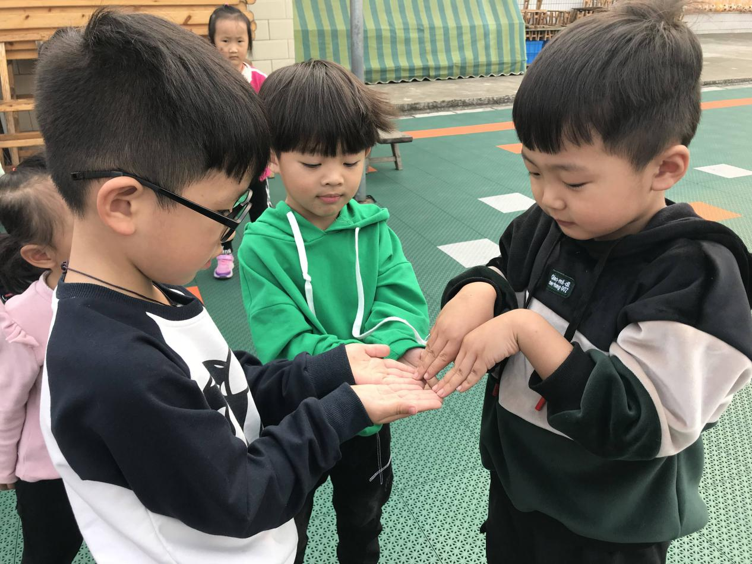
蒋宇航：“我们的是山顶滑滑梯，要从里面滑出来。”
吕庆哲：“我们的这个是双人滑滑梯，可以两个人一起玩。”

